J-01 マルチエフェクトソフトの開発
吉田 勇介
指導教員 石舘 勝好

- はじめに
私は以前からDAWソフトウェアを用いて音声を編集する機会があった。その中で使用するエフェクト処理の原理について学び、自分で実装したソフトウェアを作ってみたいと考え、このテーマを選んだ。
- 研究概要
音声ファイルに対するエフェクト機能を実装したアプリケーションソフトウェアを開発する。音声ファイルに関してはWindows標準の形式であるWAV形式を使用する。開発環境は次のとおりである。
  - C言語
  - Microsoft Visual Studio .NET
  - Win32 API
3．エフェクトのアルゴリズム
代表的なエフェクトであるディレイを一例として、アルゴリズムを説明する。ディレイとは現在の時刻の音データと過去の音データを同時に再生することで、残響を作るエフェクトである。
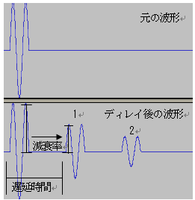
主なパラメータとして減衰率、遅延時間、繰り返し回数の3つがある。これらのパラメータと、エフェクト前後の音声信号との関係を図1に示す。

図1 ディレイ処理とパラメータの関係
図１の例では、減衰率が0.5、繰り返し回数が2となっている。減衰率は過去の波形の振幅に掛ける係数として用いられる。仮に図１の元の波形の振幅を1とするならば、２つ目の波形の振幅は0.5(1×0.5)、３つ目の波形の振幅は0.25(1×0.5×0.5)ということになり、実際に聴こえる音の残響の正体となる。繰り返し回数は文字通り原音を繰り返す回数で、図１では2となっている。元の波形の後に遅れて波形が続いていることから読み取れると思う。遅延時間は元の音から何秒遅れさせるかを指定する。
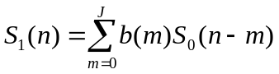 現在の時刻の音データをS₀(n)、過去の音データをS₀(n-1), S₀(n-2), … . S₀(n-J)とすると、これらを同時に再生した音データS₁(n)はシグマ記号を使って次式のように表せる。Jは繰り返す回数、b(0), b(1), …, b(J)はそれぞれの音データにかけ合わせる減衰率、mは遅延時間を表している。

4. ソフトウェアの構成
WAVファイルを開き、エフェクトをかけ、別のファイルとして書き出すものとする。複数のエフェクトをかけたい場合は、書き出したファイルを再度開いて同様の手順を踏まなければならない。図2にエフェクト処理の流れを、本研究で実装する１５個のエフェクトのうち主なものを表1に示す。
ファイル
読み込み

ディストーション
ディレイ
etc

ファイル
書き出し

図2．ソフトウェアの構成

表１．主なエフェクトの種類
エフェクト | パラメータ（既定値）
ディレイ | 減衰率(0.5)、遅延時間(0.2秒)、繰り返し回数(5回)
ディストーション | 増幅率(50.0)、レベル(0.5)
低音強調(プリセット) | 遮断周波数(500Hz～2000Hz)、クオリティファクタ(1√2)
ディレイなどをはじめとした、具体的にパラメータを設定するもの以外にも、設定が難しいといった場合に備え、エフェクトのパラメータを予め設定して現実の環境をシミュレートしたプリセットを用意した(風呂、ラジオ等)。
- プログラムの製作
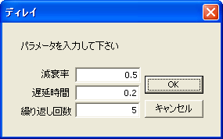
作成したプログラムは、メニューからエフェクトをかけたいWAVファイルを開き、メニューから各種エフェクトを選んで実行する。図3のようにエフェクトはそれぞれ初期値を決めているが、エディットコントロールから値を入力して変更することもできる。

図3 ディレイ処理のダイアログボックス
現実の環境をシミュレートしたエフェクトについても、エフェクトの強さを利用者が選べるようにしている。
例えば、図4はラジオの音をシミュレートするもので、入力した音源をラジオ放送のような音に切り替えるものになっている。実際のラジオ放送の音の周波数スペクトルを調べたところ2000～4000Hzが特に強いことが分かった。
そこで、0～100の入力された数字に応じてそれらの周波数帯域を強調するというエフェクトにした。

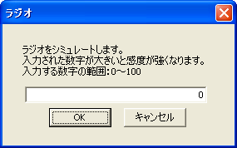

図4 ラジオ音のシミュレート

6．まとめ
多数のエフェクトを実装して使ってみて、きちんと音が変わる様子が観察できて良かった。しかし、エフェクトの影響が及ぼす範囲が読み込んだWAVファイル全体であり、任意の位置にのみ効果を与えることができなかったり、エフェクトを重ねがけしたい際に一度書き出す必要がある、など小回りが利かない点があることが気になった。
また、数字を範囲で指定する際にスライダーコントロールを使用すべき箇所があったが、関数リファレンスを見つけることができずにエディットコントロールで妥協してしまったり、APIの利用法や、ウインドウハンドルの概念、Windows提供の構造体のエラーなどで苦しみ、C言語の理解の浅さを痛感した。しかし、サウンドエフェクトの処理の仕組みについて理解が深まって良かった。

参考文献
[1] 粂井康孝『猫でもわかるWindowsプログラミング』 ソフトバンククリエイティブ
[2] 青木直史『C言語ではじめる音のプログラミング』 オーム社

